**忻府区豆罗建材工业园区兴业三街道路工程选址方案公示**

1. 项目概况

1、建设单位：忻州市忻府区产业园区管理委员会

2、兴业三街道路起点原国道108段，终点腾翔一路，道路全长962.924米。

3、宽度：道路红线宽24米。

4、道路性质：为城市次干路，设计车速：40公里/小时。

5、道路横断面设计：道路布置为单块板，中间机非混行车道宽14.5米，两侧非机动车道各宽3.25米、树穴带1.5m。

1. 横断面

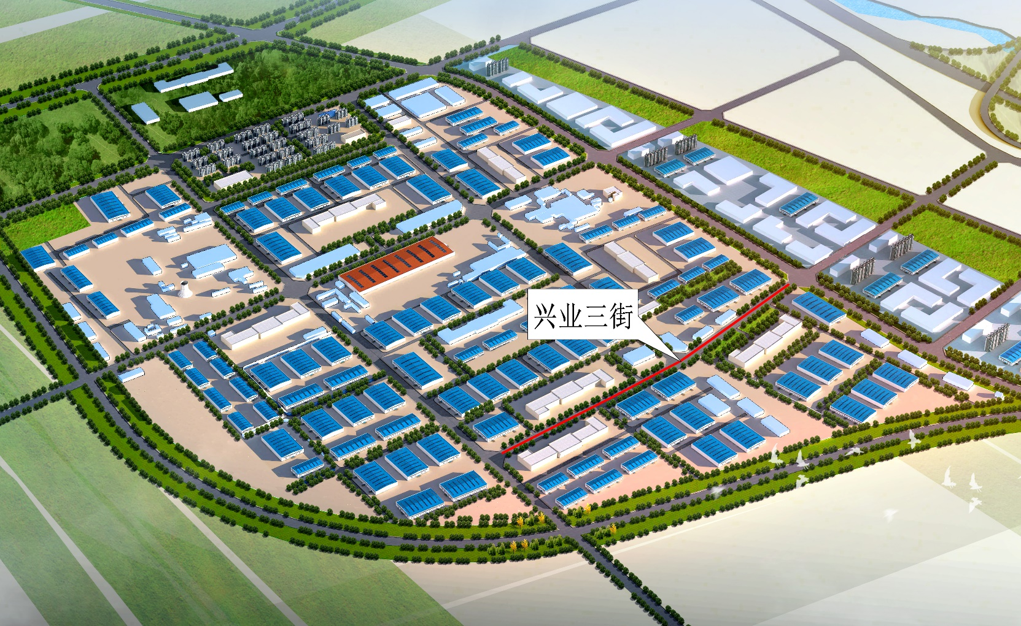



四号线断面图

兴业三街道路断面图

公示时间：2020年5月28日至2020年6月10日 意见反馈咨询电话：8652511 忻州市规划和自然资源局